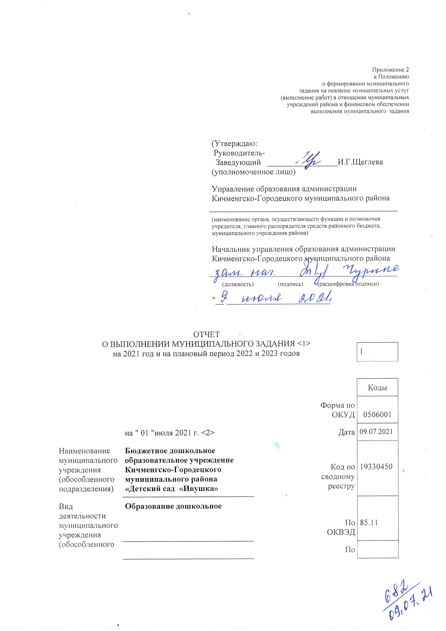

подразделения)
подразделения) | (указываются виды деятельности муниципального учреждения, по которым ему утверждено муниципальное задание) |  | ОКВЭД
Периодичность | 1 раз в полугодие
 | (указывается в соответствии с периодичностью представления отчета о выполнении муниципального задания, установленной в муниципальном задании)

Часть I. СВЕДЕНИЯ ОБ ОКАЗЫВАЕМЫХ МУНИЦИПАЛЬНЫХ УСЛУГАХ <2>
Раздел 1
1. Наименование муниципальной услуги |  | Реализация основных общеобразовательных программ дошкольного образования | Код по базовому перечню/отраслевому перечню | 50.Д.45.0
2. Категории потребителей муниципальной услуги |  | Физические лица от 1 до 3 лет | Код по базовому перечню/отраслевому перечню

3. Сведения о фактическом достижении показателей, характеризующих объем и (или) качество муниципальной услуги
3.1. Сведения о фактическом достижении показателей, характеризующих качество муниципальной услуги

Уникальный номер реестровой записи <4> | Показатель, характеризующий содержание муниципальной услуги |  |  | Показатель, характеризующий условия (формы) оказания муниципальной услуги |  | Показатель качества муниципальной услуги
Уникальный номер реестровой записи <4> |  |  |  |  |  | наименование показателя <4> | единица измерения |  | значение |  |  | допустимое (возможное) отклонение <7> | отклонение, превышающее допустимое (возможное) отклонение <8> | причина отклонения
 |  |  |  |  |  |  | наименование <4> | код по ОКЕИ<4> | утверждено в муниципальном задании на год <4> | утверждено в муниципальном задании на отчетную дату <5> | исполнено на отчетную дату <6> | допустимое (возможное) отклонение <7> |  | причина отклонения
Уникальный номер реестровой записи <4> | Виды образовательных программ<4> | наименование показателя <4> | наименование показателя <4> | Форма получения образования<4> | наименование показателя <4>
1 | 2 | 3 | 4 | 5 | 6 | 7 | 8 | 9 | 10 | 11 | 12 | 13 | 14 | 15
801011О.99.0.БВ24ДМ62000 | образовательная программа дошкольного образования | - | От 1 года до 3 лет | очная | Группа полного дня | Доля педагогических работников, прошедших курсы (повышение квалификации)  не менее  1 раза  в 3 года | Процент | 744 | 100 | 100 | 100 | 10
 |  |  |  |  |  | Доля родителей (законных представителей), удовлетворённых условиями и качеством предоставляемой услуги | Процент | 744 | 90 | 90 | 90 | 10
 |  |  |  |  |  | Доля своевре-менно устранённых учреждением нарушений, выявленных в результате проверок органами исполни-тельной власти субъектов РФ, осуществля-ющими функции по контролю и надзору в сфере образования | Процент | 744 | 100 | 100 | 100 | 10

3.2. Сведения о фактическом достижении показателей, характеризующих объем муниципальной услуги

Уникальный номер реестровой записи <4> | Показатель, характеризующий содержание муниципальной услуги |  |  | Показатель, характеризующий условия (формы) оказания муниципальной услуги |  | Показатель объема муниципальной услуги |  |  |  |  |  |  |  |  | Размер платы (цена, тариф)
Уникальный номер реестровой записи <4> |  |  |  |  |  | наименование показателя <4> | единица измерения |  | Значение |  |  | допустимое (возможное) отклонение <7> | отклонение, превышающее допустимое (возможное) отклонение <8> | причина отклонения | Размер платы (цена, тариф)
 |  |  |  |  |  |  | наименование <4> | код по ОКЕИ<4> | утверждено в муниципальном задании на год <4> | утверждено в муниципальном задании на отчетную дату <5> | исполнено на отчетную дату<6>
Уникальный номер реестровой записи <4> | Виды образовательных программ<4> | наименование показателя <4> | наименование показателя <4> | Форма получения образования<4> | наименование показателя <4>
1 | 2 | 3 | 4 | 5 | 6 | 7 | 8 | 9 | 10 | 11 | 12 | 13 | 14 | 15 | 16
801011О.99.0.БВ24ДМ62000 | Образова-тельная программа дошкольногообразова-ния | - | От 1 года до 3 лет | очная | Группа полного дня | Число обучающихся | Человек | 792 | 1 п- 26  2 п- 24 | 1п-26 | 1п-27 | 2
 |  |  |  |  |  | Количество человеко- дней | человеко-день | 540 | 1п-3068  2п-2088 | 1п-3068 | 1п-1980 | 307

Раздел 2
1. Наименование муниципальной услуги | Реализация основных общеобразовательных программ дошкольного образования | Код по базовому перечню/отраслевому перечню | 50.Д.45.0
2. Категории потребителей муниципальной услуги | Физические лица от 3 до 8 лет | Код по базовому перечню/отраслевому перечню

3. Сведения о фактическом достижении показателей, характеризующих объем и (или) качество муниципальной услуги
3.1. Сведения о фактическом достижении показателей, характеризующих качество муниципальной услуги

Уникальный номер реестровой записи <4> |  | Показатель, характеризующий содержание муниципальной услуги |  |  |  |  |  |  | Показатель, характеризующий условия (формы) оказания муниципальной услуги |  |  |  |  | Показатель качества муниципальной услуги
 |  |  |  |  |  |  |  |  |  |  |  |  |  | наименование показателя <4> |  | единица измерения |  |  |  | значение |  |  |  |  |  |  | допустимое (возможное) отклонение <7> |  | отклонение, превышающее допустимое (возможное) отклонение <8> |  | причина отклонения
 |  |  |  |  |  |  |  |  |  |  |  |  |  |  |  | наименование <4> |  | код по ОКЕИ<4> |  | утверждено в муниципальном задании на год <4> |  |  | утверждено в муниципальном задании на отчетную дату <5> |  | исполнено на отчетную дату <6>
 |  | Виды образовательных программ<4> |  | наименование показателя <4> |  |  | наименование показателя <4> |  | Форма получения образования<4> |  | наименование показателя <4>
1 |  | 2 |  | 3 |  |  | 4 |  | 5 |  | 6 |  |  | 7 |  | 8 |  | 9 |  | 10 |  |  | 11 |  | 12 |  | 13 |  | 14 |  | 15
801011О.99.0.БВ24ДН82000  801011О.99.0.БВ24АВ42000 |  | Образовательная программа дошкольного образования |  | -  Адаптированная образовательная программа дошкольного образования |  |  | От 3 лет до 8 лет  От 3 лет до 8 лет |  | очная  очная |  | Группа полного дня  Группа полного дня |  |  | Доля педагогических работников, прошедших курсы (повышение квалификации)  не менее  1 раза  в 3 года |  | Процент |  | 744 |  | 100 |  |  | 100 |  | 100 |  | 10
 |  |  |  |  |  |  |  |  |  |  |  |  |  | Доля родителей (законных представителей), удовлетворённых условиями и качеством предоставляемой услуги |  | Процент |  | 744 |  | 90 |  |  | 90 |  | 90 |  | 10
 |  |  |  |  |  |  |  |  |  |  |  |  |  | Доля своевре-менно устранённых учреждением нарушений, выявленных в результате проверок органами исполни-тельной власти субъектов РФ, осуществля-ющими функции по контролю и надзору в сфере образования |  | Процент |  | 744 |  | 100 |  |  | 100 |  | 100 |  | 10
3.2. Сведения о фактическом достижении показателей, характеризующих объем муниципальной услуги

Уникальный номер реестровой записи <4> | Показатель, характеризующий содержание муниципальной услуги |  |  |  |  |  |  | Показатель, характеризующий условия (формы) оказания муниципальной услуги |  | Показатель объема муниципальной услуги |  |  |  |  |  |  |  |  |  |  |  |  |  |  |  |  |  |  |  | Размер платы (цена, тариф)
Уникальный номер реестровой записи <4> |  |  |  |  |  |  |  |  |  | наименование показателя <4> |  | единица измерения |  |  |  |  | Значение |  |  |  |  |  |  | допустимое (возможное) отклонение <7> |  | отклонение, превышающее допустимое (возможное) отклонение <8> |  | причина отклонения
 |  |  |  |  |  |  |  |  |  |  |  | наименование <4> |  |  | код по ОКЕИ<4> |  | утверждено в муниципальном задании на год <4> | утверждено в муниципальном задании на отчетную дату <5> |  |  |  | исполнено на отчетную дату<6>
Уникальный номер реестровой записи <4> | Виды образовательных программ<4> |  | наименование показателя <4> |  |  | наименование показателя <4> |  | Форма получения образования<4> | наименование показателя <4>
1 | 2 |  | 3 |  |  | 4 |  | 5 | 6 | 7 |  | 8 |  |  | 9 |  | 10 | 11 |  |  |  | 12 |  | 13 |  | 14 |  | 15 |  | 16
801011О.99.0.БВ24ДН82000 | Образова-тельная программа дошкольногообразова-ния |  | - |  |  | От 3 лет до 8 лет |  | очная | Группа полного дня | Число обучающихся |  | Человек |  |  | 792 |  | 1 п-47  2 п- 47 | 1п-47 |  |  |  | 1п-48 |  | 5 |  |  |  |  |  | 2017
 |  |  |  |  |  |  |  |  |  | Количество человеко- дней |  | человеко-день |  |  | 540 |  | 1п-  5546  2п-  4089 | 1п-5546 |  |  |  | 1п-4212 |  | 1п-555 |  |  |  | группы выводились на карантин по ОРВИ
801011О.99.0.БВ24АВ42000 | Адаптированная образовательная программа дошкольного образования |  | - |  |  | От 3 лет до 8 лет |  | очная | Группа полного дня- | Число обучающихся |  | Человек |  |  | 792 |  | 1п-0  2п-0 |  |  |  |  | 1п-1
801011О.99.0.БВ24АВ42000 |  |  |  |  |  |  |  |  | Группа полного дня- | Количество человеко- дней |  | человеко-день |  |  | 540 |  | 1п-0  2п-0 |  |  |  |  | 1п-61
Раздел 3
1. Наименование муниципальной услуги |  |  |  |  | Присмотр и уход |  |  |  |  |  |  |  | Код по базовому перечню/отраслевому перечню |  |  |  |  |  | 50.7850
2. Категории потребителей муниципальной услуги |  |  |  |  | Физические лица

3. Сведения о фактическом достижении показателей, характеризующих объем и (или) качествомуниципальной услуги
3.1. Сведения о фактическом достижении показателей, характеризующих качество муниципальной услуги

Уникальный номер реестровой записи <4> | Показатель, характеризующий содержание муниципальной услуги |  |  | Показатель, характеризующий условия (формы) оказания муниципальной услуги |  | Показатель качества муниципальной услуги
Уникальный номер реестровой записи <4> |  |  |  |  |  | наименование показателя <4> | единица измерения |  | значение |  |  | допустимое (возможное) отклонение <7> | отклонение, превышающее допустимое (возможное) отклонение <8> | причина отклонения
 |  |  |  |  |  |  | наименование <4> | код по ОКЕИ<4> | утверждено в муниципальном задании на год <4> | утверждено в муниципальном задании на отчетную дату <5> | исполнено на отчетную дату <6> | допустимое (возможное) отклонение <7> |  | причина отклонения
Уникальный номер реестровой записи <4> | Виды образовательных программ<4> | наименование показателя <4> | наименование показателя <4> | Форма получения образования<4> | наименование показателя <4>
1 | 2 | 3 | 4 | 5 | 6 | 7 | 8 | 9 | 10 | 11 | 12 | 13 | 14 | 15
853211О.99.0.БВ19АА62000 | Физические лица | - | - | Группа полного дня | - | Доля педагоги-ческих работников, прошедших курсы (повышение квалификации)  не менее  1 раза  в 3 года | Процент | 744 | 100 | 100 | 100 | 10
 |  |  |  |  |  | Доля родителей (законных представи-телей), удовлетво-рённых условиями и качеством предоставля-емой услуги | Процент | 744 | 90 | 90 | 90 | 10
 |  |  |  |  |  | Доля своевре-менно устранённых учреждением нарушений, выявленных в результате проверок органами исполни-тельной власти субъектов РФ, осуществля-ющими функции по контролю и надзору в сфере образования | Процент | 744 | 100 | 100 | 100 | 10

3.2. Сведения о фактическом достижении показателей, характеризующих объем муниципальной услуги

Уникальный номер реестровой записи <4> | Показатель, характеризующий содержание муниципальной услуги |  |  | Показатель, характеризующий условия (формы) оказания муниципальной услуги |  | Показатель объема муниципальной услуги |  |  |  |  |  |  |  |  |  | Размер платы (цена, тариф)
Уникальный номер реестровой записи <4> |  |  |  |  |  | наименование показателя <4> | единица измерения |  | Значение |  |  |  | допустимое (возможное) отклонение <7> | отклонение, превышающее допустимое (возможное) отклонение <8> | причина отклонения | Размер платы (цена, тариф)
 |  |  |  |  |  |  | наименование <4> | код по ОКЕИ<4> | утверждено в муниципальном задании на год <4> | утверждено в муниципальном задании на отчетную дату <5> |  | исполнено на отчетную дату<6>
Уникальный номер реестровой записи <4> | Виды образовательных программ<4> | наименование показателя <4> | наименование показателя <4> | Форма получения образования<4> | наименование показателя <4>
1 | 2 | 3 | 4 | 5 | 6 | 7 | 8 | 9 | 10 | 11 |  | 12 | 13 | 14 | 15 | 16
853211О.99.0.БВ19АА62000 | физические лица за исключением льготных категорий | - | - | - | Группа полного дня | Число обуча-ющихся | Человек | 792 | 1п-43  2п-41 | 1п-43 |  | 1п-43 | 4
 |  |  |  |  |  | Количество человеко- дней | человеко-день | 540 | 1п-5074  2п-3567 | 1п-5074 |  | 3540 | 1п-507 |  | группы выводились на карантин по ОРВИ
 |  |  |  |  |  | Количество человеко- часов | человеко-час | 539 | 1п-53277  2п-37454 | 1п-53277 |  | 37170 | 1п-5328
853211О.99.0.БВ19АГ14000  853211О.99.0.БВ19АА2000 | Физические лица льготных категорий,  дети-инвалиды | - | - | - | Группа полного дня | Число обуча-ющихся | Человек | 792 | 1п-30  2п-30 | 1п-30 |  | 33 | 1п-3
 |  |  |  |  |  | Количество человеко- дней | человеко-день | 540 | 1п-3540  2п-2610 | 1п-3540 |  | 2713 | 1п-354 |  | группы выводились на карантин по ОРВИ
 |  |  |  |  |  | Количество человеко- часов | человеко-час | 539 | 1п-37170  2п-27405 | 1п.37170 |  | 28486,5 | 1п-3717

Раздел 4
1. Наименование муниципальной услуги | Реализация дополнительных общеразвивающих программ | Код по базовому перечню/отраслевому перечню | 42Г420
2. Категории потребителей муниципальной услуги | Физические лица | Код по базовому перечню/отраслевому перечню

3. Сведения о фактическом достижении показателей, характеризующих объем и (или) качествомуниципальной услуги
3.1. Сведения о фактическом достижении показателей, характеризующих качество муниципальной услуги

Уникальный номер реестровой записи <4> | Показатель, характеризующий содержание муниципальной услуги |  |  | Показатель, характеризующий условия (формы) оказания муниципальной услуги |  | Показатель качества муниципальной услуги
Уникальный номер реестровой записи <4> |  |  |  |  |  | наименование показателя <4> | единица измерения |  | значение |  |  | допустимое (возможное) отклонение <7> | отклонение, превышающее допустимое (возможное) отклонение <8> | причина отклонения
 |  |  |  |  |  |  | наименование <4> | код по ОКЕИ<4> | утверждено в муниципальном задании на год <4> | утверждено в муниципальном задании на отчетную дату <5> | исполнено на отчетную дату <6> | допустимое (возможное) отклонение <7> |  | причина отклонения
Уникальный номер реестровой записи <4> | Виды образовательных программ<4> | наименование показателя <4> | наименование показателя <4> | Форма получения образования<4> | наименование показателя <4>
1 | 2 | 3 | 4 | 5 | 6 | 7 | 8 | 9 | 10 | 11 | 12 | 13 | 14 | 15
804200О.99.0.ББ52АЖ48000 | дополнительные общеразвивающие программы | - | - | Очная | - | Доля педагоги-ческих работников, прошедших курсы (повышение квалифи-кации)  не менее  1 раза  в 3 года | Процент | 744 | 100 | 100 | 100 | 10
 |  |  |  |  |  | Доля родителей (законных представи-телей), удовлетво-рённых условиями и качеством предоставля-емой услуги | Процент | 744 | 90 | 90 | 90 | 10
 |  |  |  |  |  | Доля своевре-менно устранённых учреждением нарушений, выявленных в результате проверок органами исполни-тельной власти субъектов РФ, осуществля-ющими функции по контролю и надзору в сфере образования | Процент | 744 | 100 | 100 | 100 | 10

3.2. Сведения о фактическом достижении показателей, характеризующих объем муниципальной услуги

Уникальный номер реестровой записи <4> | Показатель, характеризующий содержание муниципальной услуги |  |  | Показатель, характеризующий условия (формы) оказания муниципальной услуги |  | Показатель объема муниципальной услуги |  |  |  |  |  |  |  |  |  | Размер платы (цена, тариф)
Уникальный номер реестровой записи <4> |  |  |  |  |  | наименование показателя <4> | единица измерения |  | Значение |  |  |  | допустимое (возможное) отклонение <7> | отклонение, превышающее допустимое (возможное) отклонение <8> | причина отклонения | Размер платы (цена, тариф)
 |  |  |  |  |  |  | наименование <4> | код по ОКЕИ<4> | утверждено в муниципальном задании на год <4> | утверждено в муниципальном задании на отчетную дату <5> |  | исполнено на отчетную дату<6>
Уникальный номер реестровой записи <4> | Виды образовательных программ<4> | наименование показателя <4> | наименование показателя <4> | Форма получения образования<4> | наименование показателя <4>
1 | 2 | 3 | 4 | 5 | 6 | 7 | 8 | 9 | 10 | 11 |  | 12 | 13 | 14 | 15 | 16
804200О.99.0.ББ52АЖ48000 | Физические лица | - | - | Очная | - | количество человеко-часов | Человек-час | 539 | 640 | 640 |  | 1п-360 | 64

Часть II. СВЕДЕНИЯ О ВЫПОЛНЯЕМЫХ РАБОТАХ <3>

Раздел _____

1. Наименование работы |  | Код по  отраслевому  перечню
2. Категории потребителей работы

3. Сведения о фактическом достижении показателей, характеризующих объем и (или) качество работы
3.1. Сведения о фактическом достижении показателей, характеризующих качество работы

Уникальный номер реестровой записи <4> | Показатель, характеризующий содержание работы |  |  | Показатель, характеризующий условия (формы) выполнения работы |  | Показатель качества работы
Уникальный номер реестровой записи <4> |  |  |  |  |  | наименование показателя <4> | единица измерения |  | значение |  |  | допустимое (возможное) отклонение <7> | отклонение, превышающее допустимое (возможное) отклонение <8> | причина отклонения
 |  |  |  |  |  |  | наименование <4> | код по ОКЕИ<4> | утверждено в муниципальном задании на год <4> | утверждено в муниципальном задании на отчетную дату <5> | исполнено на отчетную дату <6> | допустимое (возможное) отклонение <7> |  | причина отклонения
Уникальный номер реестровой записи <4> | наименование показателя <4> | наименование показателя <4> | наименование показателя <4> | наименование показателя <4> | наименование показателя <4>
1 | 2 | 3 | 4 | 5 | 6 | 7 | 8 | 9 | 10 | 11 | 12 | 13 | 14 | 15

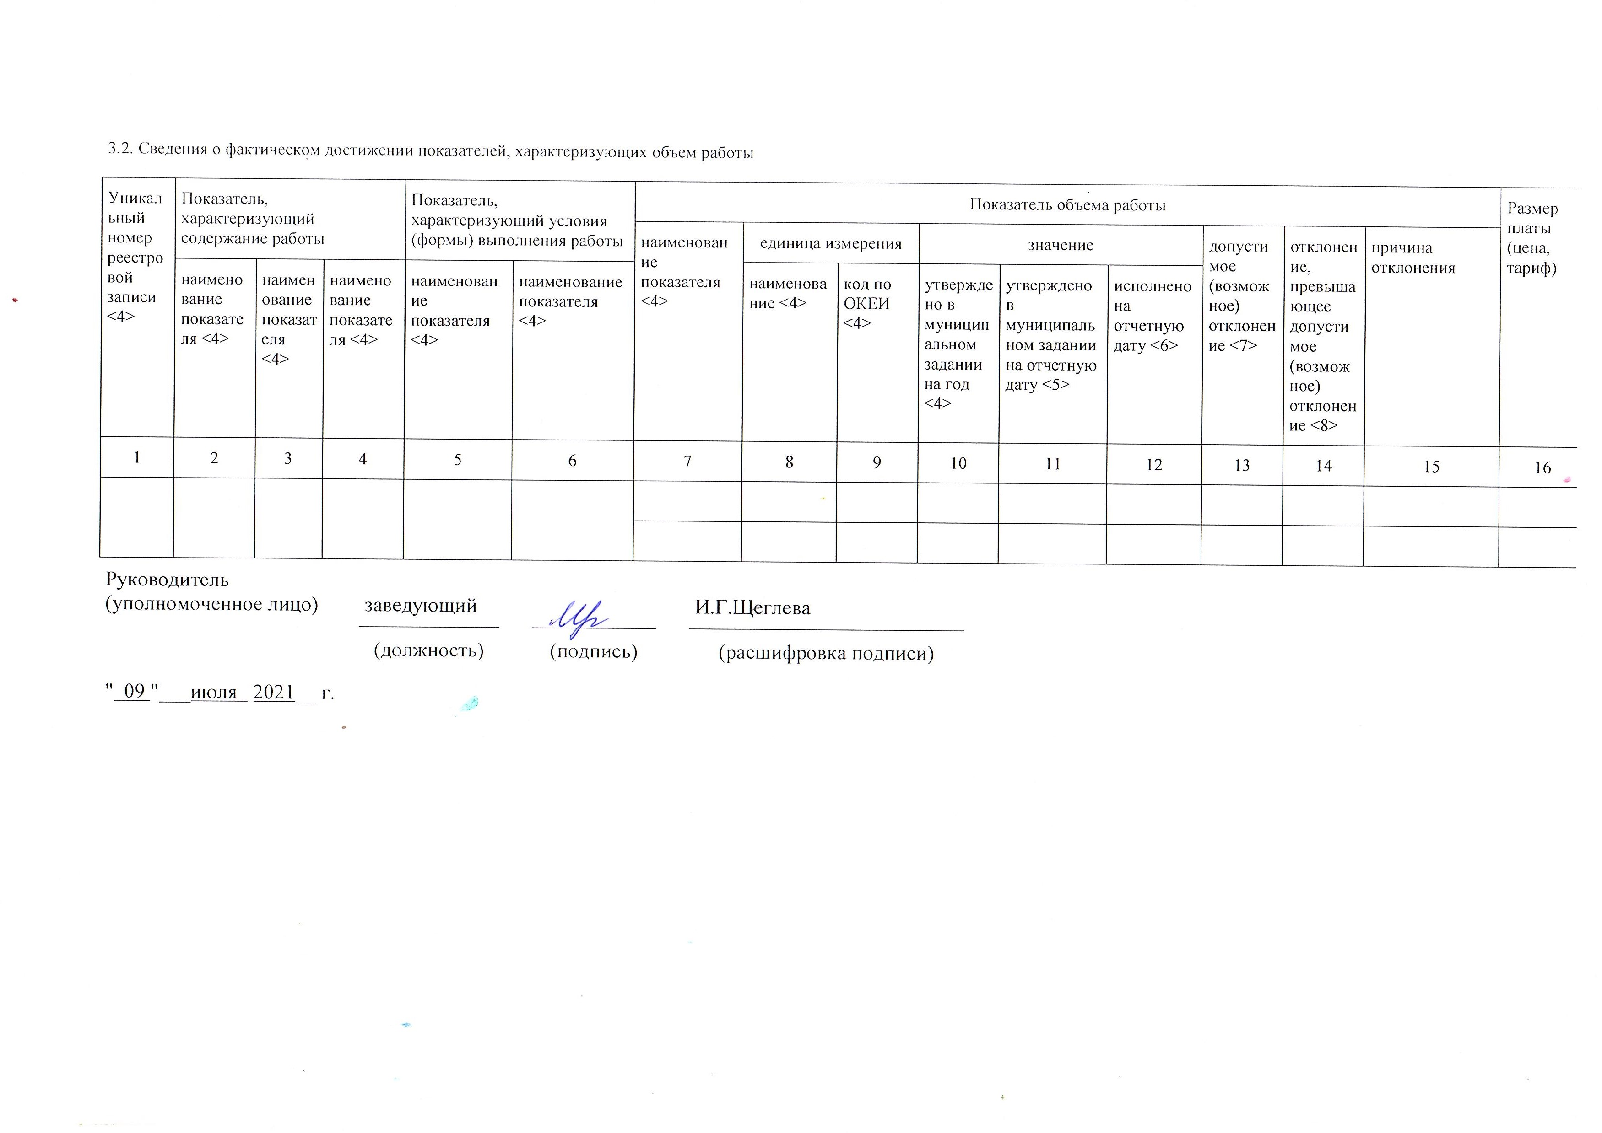

--------------------------------
<1> Указывается номер муниципального задания, по которому формируется отчет.
<2> Указывается дата, на которую составляется отчет.
<3> Формируется при установлении муниципального задания на оказание муниципальной услуги (услуг) и выполнение работы (работ) и содержит требования к оказанию муниципальной услуги (услуг) и выполнению работы (работ) раздельно по каждой из муниципальных услуг (работ) с указанием порядкового номера раздела.
<4> Формируется в соответствии с муниципальным заданием.
<5> Заполняется в случае установления органом, осуществляющим функции и полномочия учредителя, требования о представлении промежуточного отчета о выполнении муниципального задания. При установлении показателя достижения результатов выполнения муниципального задания на отчетную дату в процентах от годового объема оказания муниципальной услуги (выполнения работы) рассчитывается путем умножения годового объема муниципальной услуги (работы) на установленный процент достижения результатов выполнения муниципального задания на отчетную дату, в том числе с учетом неравномерного оказания муниципальных услуг (выполнения работ) в течение календарного года. При установлении показателя достижения результатов выполнения муниципального задания на отчетную дату в абсолютных величинах заполняется в соответствии с муниципальным заданием (в том числе с учетом неравномерного оказания муниципальных услуг (выполнения работ) в течение календарного года).
<6> В предварительном отчете указываются показатели объема и (или) качества муниципальной услуги (работы), запланированные к исполнению по завершении текущего финансового года.
<7> Рассчитывается путем умножения значения показателя объема и (или) качества муниципальной услуги (работы), установленного в муниципальном задании (графа 10), на установленное в муниципальном задании значение допустимого (возможного) отклонения от установленных показателей качества (объема) государственной услуги (работы), в пределах которого государственное задание считается выполненным (в процентах), при установлении допустимого (возможного) отклонения от установленных показателей качества (объема) государственной услуги (работы) в абсолютных величинах заполняется в соответствии с государственным заданием.
<8> Рассчитывается при формировании отчета за год как разница показателей граф 10, 12 и 13.

